Caro Flaviano Vasconcelos

Bom dia!

Básicamente a máquina de tubos de gelo e a máquina de cubos de gelo com mesmas capacidades tem preços quase mesmos.

Nossa máquina de tubos de gelo 1 ton modelo TV10, pode produzir 14kg de tubos de gelo por turno (20 minutos), 42kg por hora, 1 ton por 24 horas.

Nosso preço FOB do set completo da máquina de tubos de gelo 1 ton TV10 com sistema de refrigeração por ar é $ 10,400 USD.
Nosso preço FOB do set completo da máquina de cubos de gelo 1 ton CV1000 com sistema de refrigeração por ar é $ 10,200 USD.

Como pode ver, quase não tem diferença, só poucos centos de dolares.
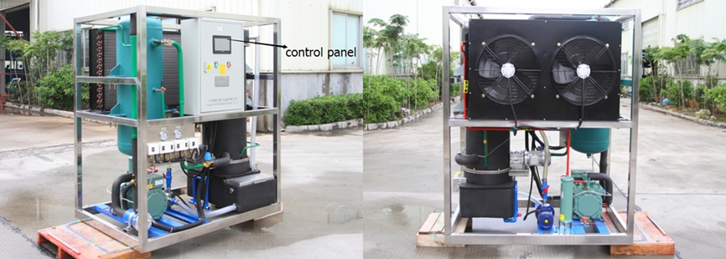
Máquina de tubos de gelo 1 ton com compressor de Bitzer de Alemã
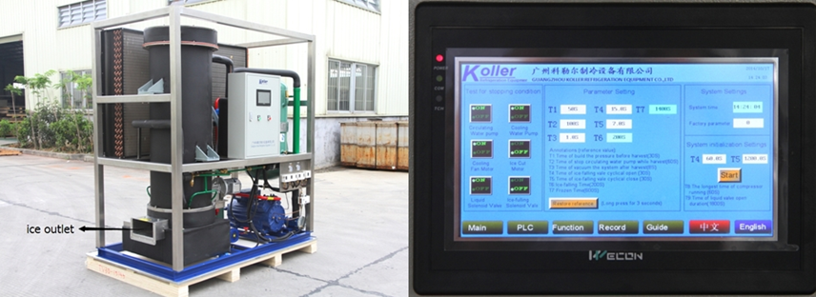
Máquina de tubos de gelo 1 ton com compressor de Bock de Alemã
O painel de controle pode mostrar a condição de trabalho e falhas

*Sr. Vasconcelos, se prefere cubos de gelo ou tubos de gelo?
*Se quer establecer uma planta de gelo para vender gelo ao mercado?

Aguardo sua resposta.
Obrigado
Atenciosamente
Jamko Ye (Gerente de vendas)

